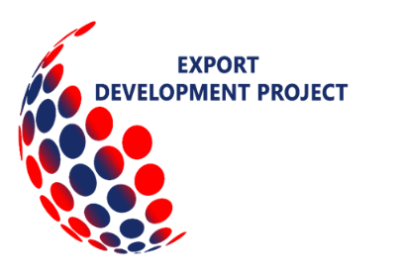
СУРГАЛТЫН ХӨТӨЛБӨР
=================================================
Сургалтын нэр: Гадаад худалдааны ерөнхий сургалт
Сургалтын модуль 2: Экспортын чадамж
Сургалтын огноо: 2017 оны 12 сарын 21 (Пүрэв гараг)
Үргэлжлэх хугацаа: 4 цаг

10:00-10:45 |  | Экспортын бүтээгдэхүүний чанарын менежмент
10:45-11:30 |  | Экспортын бүтээгдэхүүн хөгжүүлэлт
11:30-11:40 |  | Цайны завсарлага
11:40-12:25 |  | Монгол улсын татварын орчин
12:25-13:10 |  | Бизнесийн англи хэл:  Хүнтэй танилцах, өөрийгөө танилцуулах  Мэндчилэх, Анкет (CV)

